Ссылки на тестирование по направлениям:
Описание | Ссылка | QR код на прохождение теста
Тестирование по курсу «Формула карьеры» | https://docs.google.com/forms/d/e/1FAIpQLSdhcYVnoaDCa2g4ztHTvHLOK4krvgfX5WSKw00S0_PXbcAWrw/viewform?usp=sf_link | 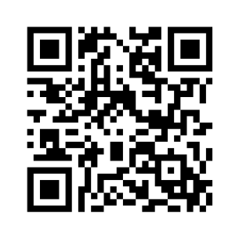
Тестирование по курсу «Школа жизни» | https://docs.google.com/forms/d/e/1FAIpQLSebURtTWJkrzwH_qn-B2npxdIHyIgGHfPea9ZeLTX5DMGQ4rA/viewform?usp=sf_link | 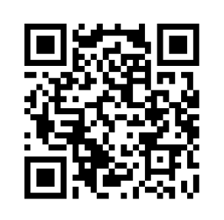
Тестирование по курсу «Основы самоуправления» | https://docs.google.com/forms/d/e/1FAIpQLSfCvb11B19Mt6Az86HUXV_BBTtwJ2G-ILLd7CVB6YJ4Z5djMg/viewform?usp=sf_link | 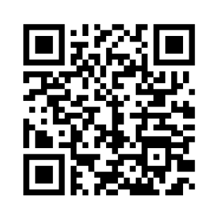
Тестирование по курсу «Делу время» | https://docs.google.com/forms/d/e/1FAIpQLSdBWQywa3BoUNy2YQlCIZK41fnWg7TewTJLHgS6F_-R8WtW8w/viewform?usp=sf_link | 